ОЛИМПИАДНЫЕ ДОСТИЖЕНИЯ СТУДЕНТОВ-ФИЗИКОВ

Дей Е.А., доцент кафедры теоретической физики

Решение задач по физике и высшей математике играет важную роль в обучении физиков. Но, кроме учебных, существуют и более сложные, нестандартные задачи – олимпиадные. Каждая такая задача – это проблема, которую необходимо решить самостоятельно и за ограниченное время.
Для успешного выступления на студенческой олимпиаде необходимы полное понимание предмета, умение творчески применять свои знания на практике, сообразительность, четкое логическое мышление, исследовательские способности и спортивный характер.
Эти качества в полной мере проявили студенты физического факультета Антон Шамына (группа ФЭ-31), Виктор Асадчий (Ф-35у), Дмитрий Сазонов (Ф-33п), Сергей Фиалка (Ф-36пр). Второй год подряд они становятся победителями Открытой олимпиады по высшей математике для студентов нематематических специальностей, проводимой ГГТУ им. П.О. Сухого. В марте этого года они заняли соответственно 1-е, 2-е, 4-е и 5-е места и были удостоены двух дипломов первой и двух – второй степени.
Успех студентов-физиков основан на серьезной систематической подготовке. На физическом факультете ежегодно проводятся олимпиады по физике, в которых принимают участие наиболее подготовленные студенты 1-4 курсов. Большую работу по подготовке студентов, организации и проведению физических олимпиад осуществляют доцент кафедры общей физики В.Ф.Шолох и доцент кафедры теоретической физики В.Н.Капшай.
Студенты физического факультета принимают участие в Республиканских олимпиадах по физике, проводимых БГУ. Результаты участия за последние годы: III Открытая олимпиада БГУ – звание лауреата (А. Шамына), IV Открытая олимпиада БГУ – диплом 2-й степени (А. Шамына) и диплом 3-й степени (В. Асадчий).
В мае 2011 года физический факультет планирует провести Открытую олимпиаду по физике для студентов вузов г. Гомеля. Мы желаем нашим олимпийцам новых успехов.

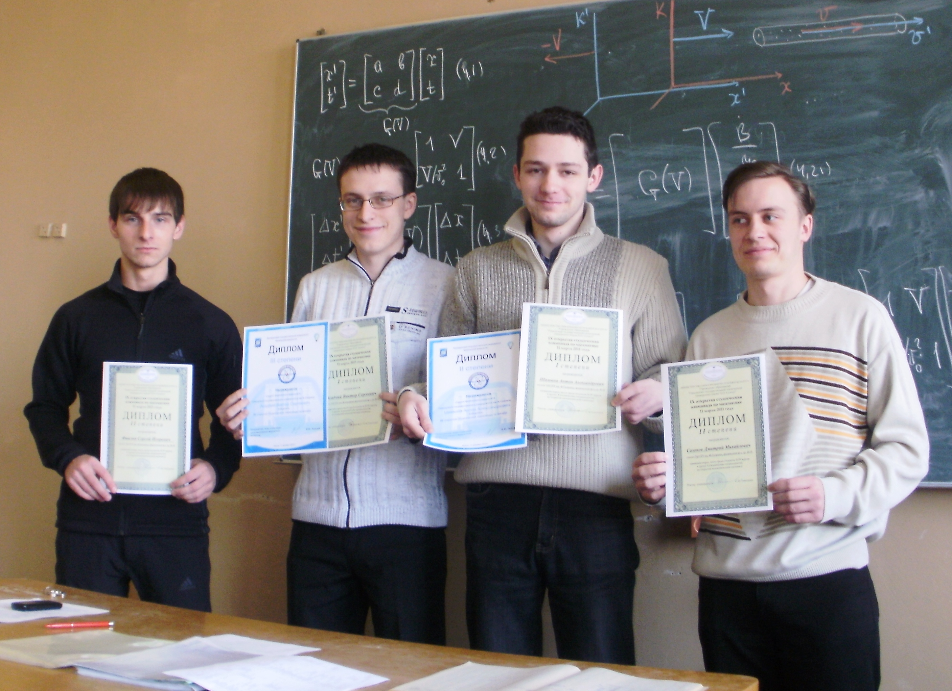

На снимке: команда физического факультета по физике и высшей математике. Слева направо: Фиалка С., Асадчий В, Шамына А., Сазонов В.

